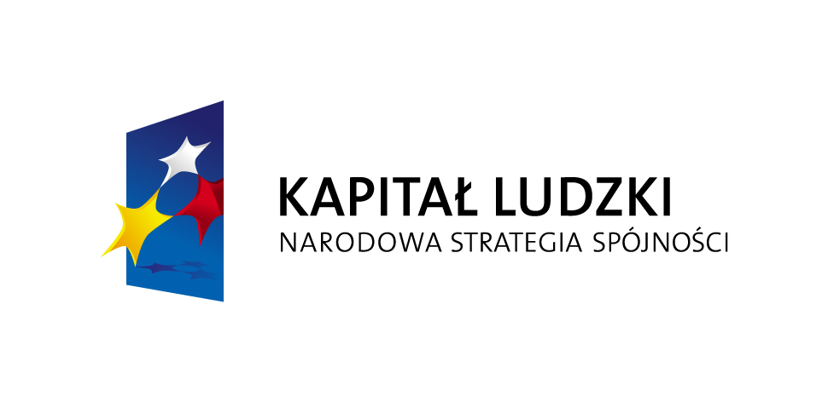
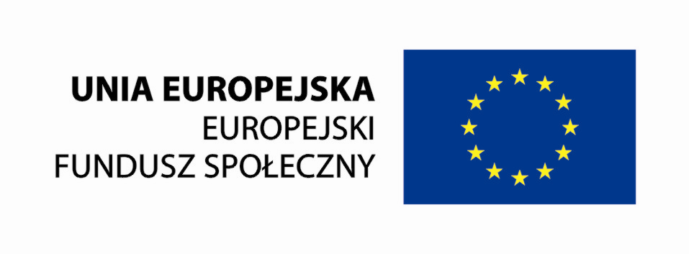
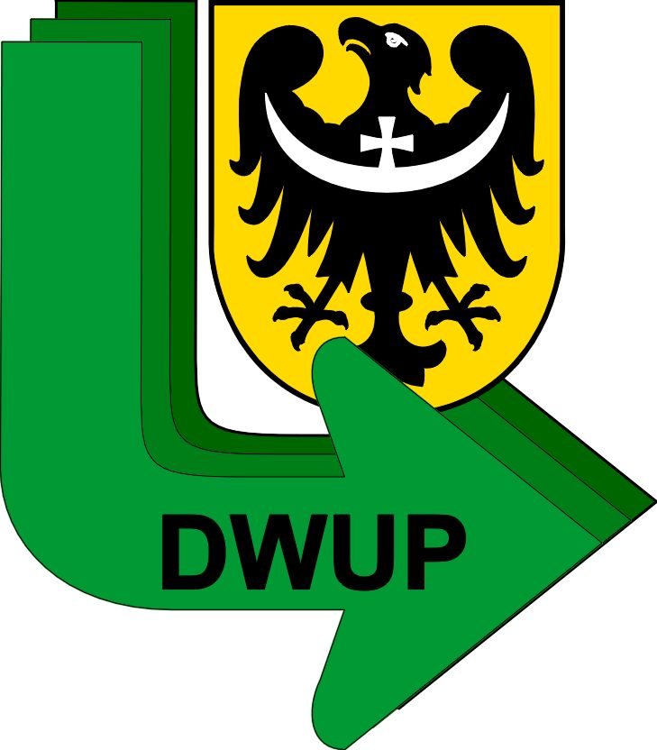

FORMULARZ ZGŁOSZENIOWY

Konferencja

Efekty wdrażania PO KL 2007-2013 na terenie Dolnego Śląska, najlepsze praktyki
i rozwiązania w aspekcie nowej perspektywy finansowej 2014-2020

Wrocław – 18 grudnia 2013r.
– Dwór Polski – pl. Sony 16 (bud. Starej Giełdy – Sala Świetlikowa)

Zgłaszam uczestnictwo w konferencji następującej osoby/osób:

- …………………………………………………..
- …………………………………………………..
- …………………………………………………..
- ………………………………………………….

Instytucja – .................................................................
Adres - ........................................................................
Numer telefonu - .........................................................
e-mail - ........................................................................

Wypełniony formularz zgłoszeniowy prosimy odesłać na adres pawel.pacek@dwup.pl najpóźniej do dnia 11 grudnia 2013r.
Potwierdzeniem przyjęcia zgłoszenia będzie przesłana zwrotnie do dnia 13 grudnia br. na adres e-mail, z którego wysłano formularz zgłoszeniowy, informacja o treści „potwierdzam przyjęcie zgłoszenia na Konferencję - Efekty wdrażania PO KL 2007-2013 na terenie Dolnego Śląska, najlepsze praktyki i rozwiązania a nowa perspektywa finansowa 2014-2020”

Konferencja współfinansowana ze środków Unii Europejskiej w ramach Europejskiego Funduszu Społecznego

